A Csendes barát tarolt a 45. Magyar Filmszemlén és Belgiumban is díjazták
Az Arany Medve-díjas és Oscar-jelölt Testről és lélekről rendezője, Enyedi Ildikó legújabb alkotása, a Csendes barát nyerte a legjobb film díját a 45. Magyar Filmszemlén. Pálos Gergelynek ítélték a legjobb operatőr díját, míg Szalai Károly kapta a legjobb vágó díját, Mécs Monika producer pedig a legjobb producer díjával térhetett haza, melyet a Csendes barát és a Jimmy jaguár című filmekért együttesen érdemelt ki. Ezzel egy időben a film nyerte a belgiumi 18. Oostende Film Festival LOOK! szekciójában a legjobb film díját. A Nemzeti Filmintézet támogatásával készült magyar-német-francia koprodukció a 82. Velencei Filmfesztiválon debütált és azóta számos díjat nyert. A Csendes barát a Mozinet forgalmazásában már országosan látható a hazai mozikban.
Négy díjat – legjobb film, legjobb operatőr, legjobb vágó és legjobb producer – kapott az Arany Medve-díjas és Oscar-jelölt Testről és lélekről rendezője, Enyedi Ildikó legújabb alkotása, a Csendes barát a tegnap este zárult 45. Magyar Filmszemlén. Ezzel egy időben vizuális történetmeséléséért a film nyerte a belgiumi 18. Oostende Filmfeszitvál LOOK! szekciójában a legjobb film díját.
„Nagyon jó érzés volt hazatérni a filmmel egyrészt Magyarországra, a magyar nézőkhöz, másrész a filmes közösséghez. Egész más érzés úgy hátul belopakodni a vetítésre, hogy tudod, hogy a nézőtéren a pályatársaid, a "szakma" ül, megérezni, hogy összetartozunk, és éppen az köt minket össze, hogy lehetünk nagyon sokfélék. Váratlanul érzelmekkel teli volt ez a filmszemle számomra nézőként és "versenyzőként" is, különleges jelentősége van ennek az elismerésnek. Az egész stáb nevében nagyon köszönjük!” – nyilatkozta Enyedi Ildikó forgatókönyvíró-rendező.
„"Hálás vagyok én is a munkatársaknak, stábtagoknak, producertársaknak. A filmezés is közösségi, csapat munka, sok-sok szakember áldozatos együttműködésének az eredménye. Jó érzés megtapasztalni, hogy a filmjeink révbe értek és talán adni tudnak olyasvalamit, amit a nézők elvihetnek magukkal útravalóként.” – tette hozzá Mécs Monika producer.
A Csendes barátban egy idős fa áll egy botanikus kert közepén. Magányos, ahogy a kert többi lakója is – sok ezer kilométerre eredeti élőhelyüktől, hogy megcsodálhassuk, megfigyelhessük őket. Ahogy mi őket, úgy ők is megfigyelnek minket. Tanúi rövid, kusza, zajos és zaklatott életünknek. A film három történetet mesél el, ember és növény három tétova találkozását, amikor ez a kétfajta, radikálisan különböző érzékelés egy pillanatra igazán összekapcsolódik. Emberi hőseink, akárcsak a kert növényei, kívülállók, magányos lelkek. És épp úgy vágynak a kapcsolódásra, ahogy ők.
A film főszereplői Tony Leung Chiu-Wai, Luna Wedler – aki a 82. Velencei Filmfesztiválon alakításával elnyerte a legjobb feltörekvő színésznek járó Marcello Mastroianni-díjat – és Enzo Brumm. A mellékszerepekben olyan nemzetközileg is ismert színészeket láthatunk, mint A feleségem története főszereplője, Léa Seydoux (Spectre – A Fantom visszatér, Nincs idő meghalni), Johannes Hegemann (Új lehetőségek-sorozat), Sylvester Groth (Becstelen brigantyk, Sötétség-sorozat), Rainer Bock (Fehér szalag) és Martin Wuttke (Becstelen brigantyk). A forgatókönyvet Enyedi Ildikó írta, az operatőr Pálos Gergely, a vágó Szalai Károly, a látványtervező Láng Imola, a jelmeztervező Peri De Braganca, a zeneszerző Keresztes Gábor és Kelemen Kristóf, a VFX Supervisor Klingl Béla, a casting director Ascher Irma. A Nemzeti Filmintézet támogatásával készült film a német Pandora Film, a francia Galatee Films és a magyar Inforg-M&M Film koprodukciójában készült, együttműködve a kínai Redience-szel. A vezető producerek Reinhard Brundig és Mécs Mónika.
A Csendes barát világpremierje a Velencei Nemzetközi Filmfesztiválon volt 2025 szeptemberében, ahonnan hat díjat hozott haza, köztük a nemzetközi filmkritikusok FIPRESCI-díját. Azóta elnyerte a 16. La Roche-sur-Yon Nemzetközi Filmfesztivál nagydíját, a 70. Valladolid Nemzetközi Filmfesztivál Silver Spike – Ezüst Tüske – díját, a 61. Chicagói Nemzetközi Filmfesztiválon és a franciaországi Les Arcs Filmfesztiválon pedig – ahol Enyedi Ildikónak ítélték a Femme de Cinéma Sisley-Les Arcs díjat - Pálos Gergely kapta a legjobb operatőrnek járó elismerést. A 63. Magyar Filmkritikusok Díjon a filmnek ítélték a B. Nagy László-díjat, a legjobb operatőrnek járó díjat pedig Pálos Gergely vihette haza. 2025. decemberében a 46. Kairói Nemzetközi Filmfesztiválon FIPRESCI életműdíjjal méltatták Enyedi Ildikó munkásságát, míg 2026. januárjában a 37. Trieszti Filmfesztiválon Eastern Star Awarddal (Keleti Csillag-díj) jutalmazták.
Sajtókapcsolat:
- Tamás Dorka
- tamasdorka@tamasdorka.hu
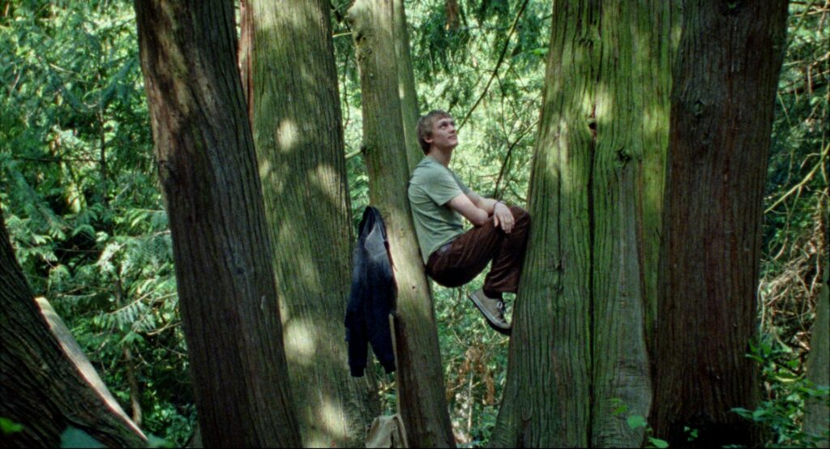 | © Mozinet
Eredeti tartalom: Enyedi Ildikó
Továbbította: Helló Sajtó! Üzleti Sajtószolgálat
Ez a sajtóközlemény a következő linken érhető el:

